

**Тарғын ауылдық округі бойынша 2021-2022 жылдарға арналған жайылымдарды басқару және оларды пайдалану жөніндегі жоспарды бекіту туралы**

Шығыс Қазақстан облысы Ұлан ауданы мәслихатының 2020 жылғы 28 желтоқсандағы № 433 шешімі. Шығыс Қазақстан облысының Әділет департаментінде 2020 жылғы 30 желтоқсанда № 8114 болып тіркелді

      ЗҚАИ-ның ескертпесі.

      Құжаттың мәтінінде түпнұсқаның пунктуациясы мен орфографиясы сақталған.

      Қазақстан Республикасының 2017 жылғы 20 ақпандағы "Жайылымдар туралы" Заңының 8, 13 баптарына, Қазақстан Республикасының 2001 жылғы 23 қаңтардағы "Қазақстан Республикасындағы жергілікті мемлекеттік басқару және өзін-өзі басқару туралы" Заңының 6 бабының 1 тармағының 15) тармақшасына сәйкес, Ұлан ауданының мәслихаты ШЕШІМ ҚАБЫЛДАДЫ:

      1. Тарғын ауылдық округі бойынша 2021-2022 жылдарға арналған жайылымдарды басқару және оларды пайдалану жөніндегі жоспар осы шешімнің қосымшасына сәйкес бекітілсін.

      2. Осы шешім оның алғашқы ресми жарияланған күнінен кейін күнтізбелік он күн өткен соң қолданысқа енгізіледі.

|  |  |
| --- | --- |
| *Сессия төрағасы* | *Ш. Захарьянов* |
| *Ұлан аудандық мәслихат хатшысы* | *Н. Сыдыков* |

|  |  |
| --- | --- |
|  | Ұлан аудандық мәслихаттың  2020 жылғы 28 желтоқсандағы  № 433 шешіміне қосымша |

**Тарғын ауылдық округі бойынша жайылымдарды басқару және оларды пайдалану жөніндегі 2021-2022 жылдарға арналған жоспар**

      Тарғын ауылдық округі бойынша жайылымдарды басқару және оларды пайдалану жөніндегі 2021-2022 жылдарға арналған жоспар (бұдан әрі - Жоспар) Қазақстан Республикасының 2001 жылғы 23 қаңтардағы "Қазақстан Республикасындағы жергілікті мемлекеттік басқару және өзін-өзі басқару туралы" Заңына, Қазақстан Республикасының 2017 жылғы 20 ақпандағы "Жайылымдар туралы" Заңына, Қазақстан Республикасы Премьер-Министрінің орынбасары –Қазақстан Республикасы Ауыл шаруашылығы министрінің 2017 жылғы 24 сәуірдегі № 173 "Жайылымдарды ұтымды пайдалану қағидаларын бекіту туралы" бұйрығына (Нормативті құқықтық актілерді мемлекеттік тіркеу тізілімінде № 15090 болып тіркелген), Қазақстан Республикасы Ауыл шаруашылығы министрінің 2015 жылғы 14 сәуірдегі № 3-3/332 "Жайлымдардың жалпы алаңына жүктеменің рұқсат етілген шекті нормасын бекіту туралы" бұйрығына (Нормативтік құқықтық актілерді мемлекеттік тіркеу тізілімінде № 11064 болып тіркелген) сәйкес әзірленді.

      Жайылымдарды басқару және оларды пайдалану жөніндегі жоспарды ұйымдастыру үшін:

      - жер санаттары, жер учаскелерінің меншік иелері мен жер пайдаланушылар бөлінісінде Тарғын ауылдық округі аумағында жайылымдардың орналасу схемасы (1-қосымша);

      - жайылым айналымдарының қолайлы схемалары (2-қосымша);

      - жайылымдардың сыртқы және ішкі шекаралары мен аудандары көрсетілген карта (3-қосымша);

      - жайылым пайдаланушыларының су көздеріне қол жеткізу схемасы (4-қосымша);

      - жайылымы жоқ жеке және заңды тұлғалардың ауыл шаруашылығы мал басын орналастыру үшін жайылымдарды қайта бөлу және оны берілетін учаскелерге ауыстыру схемасы (5-қосымша);

      - жеке және заңды тұлғалардың шалғайдағы жайылымдарына ауыл шаруашылығы мал басын орналастыру схемасы (6-қосымша);

      - ауыл шаруашылығы жануарларын жаюдың және қозғалудың маусымдық бағыттарын белгілейтін жайылымдарды пайдалану жөніндегі күнтізбелік кесте (7-қосымша) жасалды.

      Жоспар жайылымдарды геоботаникалық тексерудің жай-күйі туралы мәліметтерді, ветеринариялық-санитариялық объектілер туралы мәліметтерді, ауыл шаруашылығы жануарлары басының саны туралы деректерді, олардың иелерін – жайылым пайдаланушыларды, жеке және (немесе) заңды тұлғаларды көрсетумен, малдардың түрлері мен жыныстық-жас топтары бойынша қалыптастырылған үйірлердің, отарлардың, табындардың саны туралы деректерді, шалғайдағы жайылымдарда жаю үшін ауыл шаруашылығы жануарларының басын қалыптастыру туралы мәліметтерді, мәдени және аридті жайылымдарда ауыл шаруашылығы жануарларын жаю ерекшеліктерін, мал айдауға арналған сервитуттар туралы мәліметтерді және мемлекеттік органдар, жеке және (немесе) заңды тұлғалар берген өзге де деректерді ескере отырып қабылданды.

      Тарғын ауылдық округі Ұлан ауданының оңтүстік-шығыс бөлігінде Ертіс өзенінің сол жағалауын бойлай таулы-дала, құрғақ дала аймағында орналасқан. Таулы-дала аймағы таулы шалғынды-дала, тау алды далалық орташа ылғалды және далалық орташа құрғақ кіші аймақтарға бөлінеді. Климаты орташа-құрғақ, орташа ыстық, жылдық орташа жауын-шашыны 360-390 мм. Ауа температурасы ең төменгі - 45, ең жоғарғы +40. Жылдық орташа температурасы +10. Салыстырмалы ылғалдылығы 68 %. Оңтүстік-шығыс және солтүстік-батыс бағыттағы желдер басым, орташа жылдық жылдамдығы 2,7 м/сек.

      Топырағы қара-қоңыр, оңтүстік таулы қара топырақ, кәдімгі қара топырақ, оңтүстік қара топырақ, сілтісізделген және кәдімгі таулы қара топырақ.

      Өсімдік жамылғысы: бетегелі-селеулі-жусанды, бетегелі-селеулі-түрлі шөпті, түрлі шөпті-астық тұқымдастар, жұмсақ сабақты және бұталы-шыңды-астық тұқымдастар.

      Тұрақты қар жамылғысы қараша айының ортасында орнайды, сәуір айының бірінші онкүндігінде кетеді. Аязсыз кезеңнің ұзақтығы 130-150 күн.

      Гидрографиясы Ертіс өзенінің бассейні болып табылады. Ең ірі өзендер: Ұранхай, Тарғын, Тайынты, Манат және көптеген басқа өзендер мен бұлақтар.

      Әкімшілік орталығы Тарғын ауылы аудан орталығы Қасым Қайсенов кентінен оңтүстік-шығысқа қарай 50,5 км жерде орналасқан.

      Тарғын ауылдық округі 79085,4 гектар алаңды алып жатыр, оның ішінде: егістік – 4274,6 гектар, жайылым – 65126,5 гектар, шабындық – 3402,5 гектар.

      Жер санаттары бойынша:

      ауыл шаруашылығы мақсатындағы жерлер - 70189,5 гектар;

      елді мекендердің жерлері - 8834,7 гектар;

      өнеркәсіп, көлік, байланыс, ғарыш қызметі, қорғаныс, ұлттық қауіпсіздік мұқтажына арналған және өзге де ауыл шаруашылығына арналмаған жерлер – 53,2 гектар;

      ерекше қорғалатын табиғи аумақтардың жері - 8 гектар;

      босалқы жерлер - 32133 гектардан құралады.

      2020 жылдың 01 қаңтарына Тарғын ауылдық округінде ауыл шаруашылығы малдарының саны: ірі қара мал 5075 бас, оның ішінде аналық мал 2170 бас, ұсақ қара мал 4089 бас, жылқы 4430 бас (№1 кесте).

|  |  |
| --- | --- |
|  | № 1 кесте |

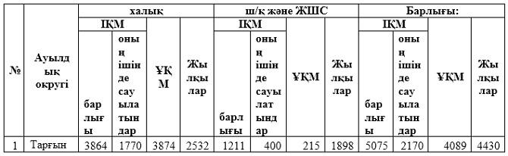

      Округте ауыл шаруашылық жануарлары мен құстарына ветеринарлық қызмет көрсету үшін 1 – ветеринарлық пункт, 3 – мал қорымы ұйымдастырылған.

      Ауыл шаруашылығы жануарларын қамтамасыз ету үшін Тарғын ауылдық округі бойынша 65126,5 гектар жайылым жерлер бар, елді мекендер шегінде 7577 гектар жайылым бар.

      Жоғарыда баяндалғанның негізінде, Қазақстан Республикасының "Жайылымдар туралы" Заңының 15-бабына сәйкес, Тарғын ауылдық округі жергілікті халықтың мұқтаждығы үшін ауыл шаруашылығы малдарының аналық (сауын) мал басын ұстау бойынша елді мекеннің 7577 гектар бар жайылымдық алқаптарында қажеттілігі 5698 гектар құрайды (№ 2 кесте), оны малдарды қорада ұстау есебінен толықтыру жоспарлануда.

|  |  |
| --- | --- |
|  | № 2 кесте |

|  |  |  |  |  |  |  |
| --- | --- | --- | --- | --- | --- | --- |
| № | Ауылдық округі | Жайылым алаңы, (га) | Сауын сиырлардың бар болуы (бас.) | Жайылымға қажеттілік нормасы 1 бас., (га) | Жайылымдардың қажеттілігі, (га) | Жетіспеушілігі, (га) |
| 1 | Тарғын | 7577 | 1771 | 7,5 | 13275 | 5698 |

      Тарғын ауылдық округінің жергілікті тұрғындарының малын жаю үшін 10385,1 гектар берілді.

      Жергілікті тұрғындардың басқа ауыл шаруашылық малдарын жаю бойынша 44304 гектар көлемінде жайылымдық алқап қажеттілігі бар, ІҚМ басына түсетін жүктеме нормасы – 7,5 га/бас., ұсақ мал - 1,5 га/бас., жылқы - 9 га/бас (№ 3 кесте).

|  |  |
| --- | --- |
|  | № 3 кесте |

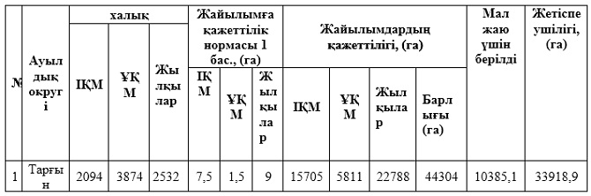

      33918,9 гектар мөлшеріндегі жайылымдық алқаптардың қалыптасқан қажеттілігін 05-079-020 есептік кварталының шалғайдағы жайылымдарында халықтың ауыл шаруашылығы малдарын жаю есебінен толықтыру қажет.

      Тарғын ауылдық округінің ЖШС, шаруа және фермер қожалықтарындағы мал басы: ірі қара мал 1211 бас, ұсақ қара мал 215 бас, жылқы 1898 басты құрайды (№ 4 кесте).

|  |  |
| --- | --- |
|  | № 4 кесте |

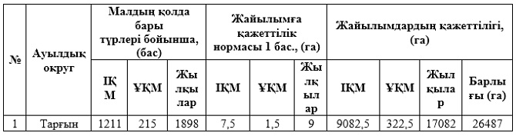

      ЖШС, шаруа және фермер қожалықтарының жайылым алаңы 57514,3 гектар құрайды. ЖШС, шаруа және фермер қожалықтарының жайылым алқаптарының 31027,3 гектар көлемінде қалыптасқан қажеттілігін босалқы жерлер мен ауыл шаруашылығы құрылымдарының жем-шөп базасы есебінен толықтыру қажет.

|  |  |
| --- | --- |
|  | Тарғын ауылдық округінде  2021-2022 жылдарға арналған  жайылымдарды басқару және  оларды пайдалану жөніндегі  жоспарға 1-қосымша |

**Тарғын ауылдық округі аумағында құқық белгілейтін құжаттар негізінде жер санаттары, жер учаскелерінің меншік иелері және жер пайдаланушылар бөлінісінде жайылымдардың орналасу схемасы (картасы)**

      Ескерту. 1-қосымша жаңа редакцияда - Шығыс Қазақстан облысы Ұлан ауданы мәслихатының 27.12.2021 № 120 шешімімен (алғашқы ресми жарияланған күнінен кейін күнтізбелік он күн өткен соң қолданысқа енгізіледі).

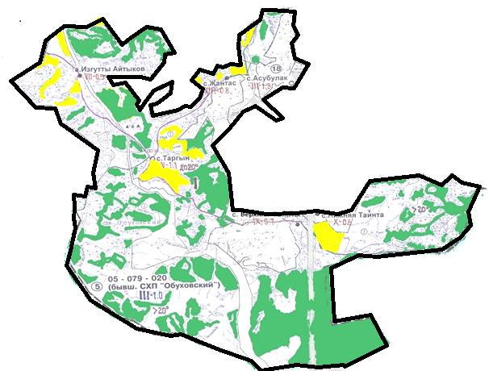

      Шартты белгілер:



ауылдық округ шекаралары



ауыл шаруашылығы мақсатындағы жерлер санатындағы жайылымдар



елді мекендер жерлері санатындағы жайылымдар

**Тарғын ауылдық округі жайылымдарының орналасу схемасына (картасына) қоса берілетін жер учаскелері меншік иелерінің тізімі**

|  |  |  |  |  |  |
| --- | --- | --- | --- | --- | --- |
| № | Меншік иесінің атауы | Жайылым алаңы  (га) | Түрлері бойынша малдардың саны (бас) | | |
| ІҚМ | ҰҚМ | Жылқылар |
| 1 | Едиге Батырканович Байсугуров | 61,8 | 0 | 0 | 0 |
| 2 | Сайлапкер Джармуханбетов | 24,1 | 6 | 19 | 13 |
| 3 | Джексенбек Иркетбаевич Икамбаев | 1 | 48 | 0 | 110 |
| 4 | Салтанат Аскаровна Ислямова | 1,3 | 157 | 0 | 200 |
| 5 | Амангелды Кадылбекович Койшинов | 14,9 | 20 | 117 | 53 |
| 6 | Раушан Шаймуратовна Нуксарина | 1,8 | 0 | 0 | 0 |
| 7 | Багдат Баткалдинович Оралбеков | 5,5 | 8 | 16 | 22 |
| 8 | Юрий Андреевич Постовой | 5,3 | 0 | 0 | 0 |

**Тарғын ауылдық округі жайылымдарының орналасу схемасына (картасына) қоса берілетін жер учаскелерінің жер пайдаланушыларының тізімі**

|  |  |  |  |  |  |
| --- | --- | --- | --- | --- | --- |
| № | Жер пайдаланушының атауы | Жайылым алаңы  (га) | Түрлері бойынша малдардың саны (бас) | | |
| ІҚМ | ҰҚМ | Жылқылар |
| 1 | Парида Абади | 42 | 2 | 0 | 23 |
| 2 | Минінбек Адайкан | 51 | 38 | 17 | 6 |
| 3 | Ракембай Есимханович Адилканов | 142,3 | 12 | 0 | 0 |
| 4 | Кеңесқан Аманбеков | 45 | 23 | 25 | 35 |
| 5 | Райхан Досказинович Аманов | 148,9 | 18 | 0 | 0 |
| 6 | Токтамыс Аринов | 249,8 | 19 | 0 | 11 |
| 7 | Еркиндык Арыктаева | 132 | 0 | 0 | 0 |
| 8 | Булатбек Бабашевич Астамбаев | 172,7 | 4 | 28 | 5 |
| 9 | Ержан Октябрятұлы Аубакиров | 102,3 | 15 | 15 | 0 |
| 10 | Казбек Ахмет | 399 | 0 | 0 | 0 |
| 11 | Серик Ашимов | 233,8 | 0 | 0 | 0 |
| 12 | Николай Владимирович Ашихмин | 132 | 1 | 18 | 0 |
| 13 | Булат Агзамович Багадаев | 501 | 0 | 21 | 8 |
| 14 | Кайрат Канашевич Байжуменов | 22,9 | 17 | 8 | 23 |
| 15 | Тоқтаған Баймукамет | 41 | 10 | 0 | 0 |
| 16 | Оралбек Нургазинович Байсагатов | 37,9 | 9 | 25 | 46 |
| 17 | Серикбек Зейнелович Байсаков | 772 | 0 | 0 | 0 |
| 18 | Амантай Кабдошевич Бакин | 805,1 | 0 | 0 | 0 |
| 19 | Амантай Жанабайұлы Бақижанов | 97,4 | 15 | 18 | 13 |
| 20 | Павел Иванович Баландин | 63 | 3 | 22 | 0 |
| 21 | Зайра Акатаевна Балапанова | 83 | 0 | 0 | 0 |
| 22 | Ерік Ділдәшұлы Барқышев | 16,3 | 3 | 22 | 0 |
| 23 | Салим Бейсенович Баяндинов | 4,7 | 10 | 10 | 4 |
| 24 | Сакен Кыдыралинович Бейсембинов | 216 | 123 | 36 | 3 |
| 25 | Садбек Байгазынович Бекмулдинов | 2 | 0 | 0 | 0 |
| 26 | Кайрат Кабдешович Бердинов | 1645,9 | 0 | 0 | 0 |
| 27 | Марат Кабдешович Бердинов | 12,3 | 71 | 41 | 70 |
| 28 | Арай Зарыккановна Бердинова | 1411 | 228 | 1 | 307 |
| 29 | Малгаждар Жуманұлы Битимбаев | 260,4 | 0 | 0 | 0 |
| 30 | Дуйсенбай Тегисбайұлы Ботабаев | 55,8 | 0 | 0 | 0 |
| 31 | Асхат Калибекович Бутабаев | 11 | 0 | 0 | 0 |
| 32 | Даулет Токтагулович Дакежанов | 137 | 23 | 43 | 1 |
| 33 | Сағындық Рамазанұлы Дакежанов | 40 | 0 | 0 | 0 |
| 34 | Ержан Капаевич Данияров | 178 | 15 | 0 | 6 |
| 35 | Қабдырасул Ахметұлы Даұтов | 29,7 | 0 | 0 | 0 |
| 36 | Сайлапкер Джармуханбетов | 109,1 | 6 | 18 | 13 |
| 37 | Нұршат Дінмұхаметқызы | 66 | 0 | 0 | 0 |
| 38 | Сергей Федорович Долгополов | 4,7 | 0 | 0 | 0 |
| 39 | Дулат Досқазыұлы | 89,9 | 89 | 5 | 22 |
| 40 | Байболат Молдаханұлы Дүйсенбаев | 84 | 0 | 0 | 0 |
| 41 | Саят Амантайұлы Дырданов | 49,7 | 3 | 3 | 0 |
| 42 | Аманкелді Рақимұлы Есімханов | 2,5 | 0 | 0 | 0 |
| 43 | Арестанбек Дуйсенович Есполов | 33 | 7 | 25 | 0 |
| 44 | Казиза Кайсеновна Есполова | 29,5 | 19 | 12 | 12 |
| 45 | Торган Жакенова | 238,8 | 0 | 0 | 0 |
| 46 | Аргын Сайлаубекович Жампеисов | 169 | 5 | 20 | 11 |
| 47 | Ахметхан Абдеханович Жуанышев | 776,8 | 280 | 200 | 132 |
| 48 | Нуржикен Жунусова | 39 | 0 | 0 | 0 |
| 49 | Бауржан Магауович Задин | 63 | 21 | 0 | 22 |
| 50 | Күлшат Зайнолла | 0,5 | 15 | 5 | 9 |
| 51 | Джексенбек Иркетбаевич Икамбаев | 210,2 | 48 | 0 | 110 |
| 52 | Салтанат Аскаровна Ислямова | 283,6 | 157 | 0 | 200 |
| 53 | Ақылбек Жүніспекұлы Исов | 439 | 38 | 8 | 0 |
| 54 | Айдар Абзулдинович Кайсенов | 18,5 | 7 | 0 | 8 |
| 55 | Нурланкан Коксегенович Кайсенов | 1116,4 | 81 | 5 | 6 |
| 56 | Тоқан Какаша | 9,2 | 0 | 0 | 0 |
| 57 | Талгат Зайнелович Калиев | 263,3 |  |  |  |
| 58 | Азамат Кумарович Касенгазин | 115,5 | 115 | 4 | 22 |
| 59 | Айман Жексембаевна Киякпаева | 38,6 | 0 | 2 | 0 |
| 60 | Амангелды Кадылбекович Койшинов | 276,9 | 20 | 117 | 53 |
| 61 | Даурен Абусагитович Кудайбергенов | 238,8 | 0 | 0 | 0 |
| 62 | Малик Сеилгазинович Кудайбергенов | 13 | 0 | 0 | 0 |
| 63 | Силам Кузенбай | 13,9 | 24 | 23 | 23 |
| 64 | Канат Куматай | 128,1 | 36 | 25 | 5 |
| 65 | Данияр Алданбаевич Кусаинов | 640 | 37 | 0 | 93 |
| 66 | Фатима Қабдулина | 78,6 | 3 | 0 | 17 |
| 67 | Берік Нұрланқанұлы Қайсенов | 1066,4 | 0 | 0 | 252 |
| 68 | Мұратбек Рамазанұлы Қалымов | 147 | 0 | 5 | 2 |
| 69 | Маргарита Сергекбайқызы Мағауянова | 177,2 | 0 | 0 | 0 |
| 70 | Шанар Салимбаевна Макажанова | 104,6 | 0 | 0 | 0 |
| 71 | Мырзабек Мукашев | 54 | 0 | 3 | 1 |
| 72 | Хуат Мунаят | 62 | 0 | 0 | 0 |
| 73 | Шайзат Мураткан | 648,9 | 0 | 0 | 0 |
| 74 | Салтанат Мурсал | 30 | 0 | 5 | 2 |
| 75 | Сембай Мукатаевич Мусин | 154,3 | 0 | 64 | 9 |
| 76 | Кауа Рахимбердиновна Мусина | 1590 | 0 | 0 | 174 |
| 77 | Ерлан Шериазданович Мухамеджанов | 534,2 | 0 | 0 | 17 |
| 78 | Амангелды Дюсупканович Назбиев | 203,7 | 0 | 0 | 0 |
| 79 | Баглан Жармухаметович Наурызбаев | 84,4 | 0 | 0 | 0 |
| 80 | Нурлан Жармухаметович Наурызбаев | 91,9 | 0 | 0 | 0 |
| 81 | Намазғали Ноғаспаев | 70 | 0 | 0 | 0 |
| 82 | Кания Нуралдаевна Нуралдина | 81,8 | 0 | 30 | 108 |
| 83 | Бекет Кыдырханович Нуртазин | 7 | 0 | 23 | 35 |
| 84 | Токтаган Нурызбаева | 176,3 | 0 | 6 | 17 |
| 85 | Ринад Адайбекұлы Нұралдин | 130 | 0 | 0 | 0 |
| 86 | Мәуітхан Рақышұлы Нұржанов | 3 | 0 | 0 | 0 |
| 87 | Даут Кабдыгалиевич Оразалиев | 154 | 0 | 0 | 0 |
| 88 | Думан Сарманұлы Оразов | 12 | 16 | 21 | 46 |
| 89 | Багдат Баткалдинович Оралбеков | 101,2 | 8 | 16 | 22 |
| 90 | Муқият Орынбай | 6,7 | 30 | 20 | 2 |
| 91 | Бейсехан Нурмолдинович Ракишев | 73 | 0 | 0 | 0 |
| 92 | Асқар Зайденұлы Рақымбаев | 7,5 | 0 | 0 | 0 |
| 93 | Ерболат Базанұлы Рахимов | 805 | 2 | 0 | 0 |
| 94 | Майдан Сагинкумаров | 556,2 | 0 | 0 | 0 |
| 95 | Кадырхан Сейтзада | 2 | 15 | 10 | 3 |
| 96 | "бөден" ауыл шаруашылығы өндірістік кооперативі | 17,8 | 0 | 0 | 0 |
| 97 | "ҚОС БАУР" ауыл шаруашылығы өндірістік кооперативі | 1128,6 | 0 | 0 | 0 |
| 98 | Заркымбек Сыдыков | 23,7 | 0 | 0 | 0 |
| 99 | Думан Ашимжанович Тагаев | 340,3 | 15 | 0 | 0 |
| 100 | Нурбек Алпысбаевич Тикенов | 1794,6 | 0 | 0 | 0 |
| 101 | "БМ АРЛАН" жауапкершілігі шектеулі серіктестігі | 1493,7 | 0 | 0 | 0 |
| 102 | "қаба ұлан" жауапкершілігі шектеулі серіктестігі | 1900,5 | 0 | 0 | 0 |
| 103 | "Отрадное" жауапкершілігі шектеулі серіктестігі | 1740 | 0 | 0 | 0 |
| 104 | "ТӨРТ АРЛАН" жауапкершілігі шектеулі серіктестігі | 937 | 0 | 0 | 0 |
| 105 | "фрегат "удача" жауапкершілігі шектеулі серіктестігі | 24,4 | 0 | 0 | 0 |
| 106 | Асқар Жанәбілұлы Тоқмадиев | 460,9 | 68 | 0 | 26 |
| 107 | Диляра Жумаболатовна Тургамбаева | 1 | 0 | 0 | 0 |
| 108 | Ернис Омарович Турсунбаев | 137 | 13 | 10 | 15 |
| 109 | Нұршуақ Турсынбай | 42 | 0 | 0 | 0 |
| 110 | Аклима Турсынбековна Турсынбекова | 100 | 142 | 0 | 71 |
| 111 | Серик Самарович Уалханов | 498,6 | 19 | 0 | 116 |
| 112 | Иманхан Мұбаракұлы Уәлиев | 243,4 | 5 | 10 | 7 |
| 113 | Асхат Казизович Уранкаев | 589,8 | 23 | 0 | 25 |
| 114 | Бердіхан Хұтбай | 95,3 | 8 | 45 | 11 |
| 115 | Хавлай Шарапий | 276 | 17 | 39 | 9 |
| 116 | Алексей Иванович Шаров | 215 | 70 | 0 | 0 |
| 117 | Нәширә Шәкен | 15,2 | 19 | 51 | 24 |

      Аббревиатуралардың толық жазылуы:

      ІҚМ - ірі қара мал;

      ҰҚМ- ұсақ қара мал.

|  |  |
| --- | --- |
|  | Тарғын ауылдық округінде  2021-2022 жылдарға арналған  жайылымдарды басқару және  оларды пайдалану жөніндегі  жоспарға 2-қосымша |

**Жайылым айналымының қолайлы схемалары**

      Ескерту. 2-қосымша жаңа редакцияда - Шығыс Қазақстан облысы Ұлан ауданы мәслихатының 27.12.2021 № 120 шешімімен (алғашқы ресми жарияланған күнінен кейін күнтізбелік он күн өткен соң қолданысқа енгізіледі).

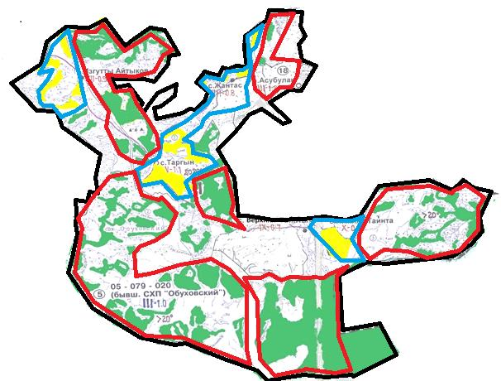

      Шартты белгілер:



ауылдық округ шекаралары



күзгі және қысқы уақытта пайдаланылатын жайылымдардың шекаралары



көктемгі және жазғы уақытта пайдаланылатын жайылымдардың шекаралары



ауыл шаруашылығы мақсатындағы жерлер санатының жайылымдары



елді мекендер жерлері санатының жайылымдары

|  |  |
| --- | --- |
|  | Тарғын ауылдық округінде  2021-2022 жылдарға арналған  жайылымдарды басқару және  оларды пайдалану жөніндегі  жоспарға 3-қосымша |

**Жайылымдардың сыртқы және ішкі шекаралары мен аудандары көрсетілген карта**

      Ескерту. 3-қосымша жаңа редакцияда - Шығыс Қазақстан облысы Ұлан ауданы мәслихатының 27.12.2021 № 120 шешімімен (алғашқы ресми жарияланған күнінен кейін күнтізбелік он күн өткен соң қолданысқа енгізіледі).

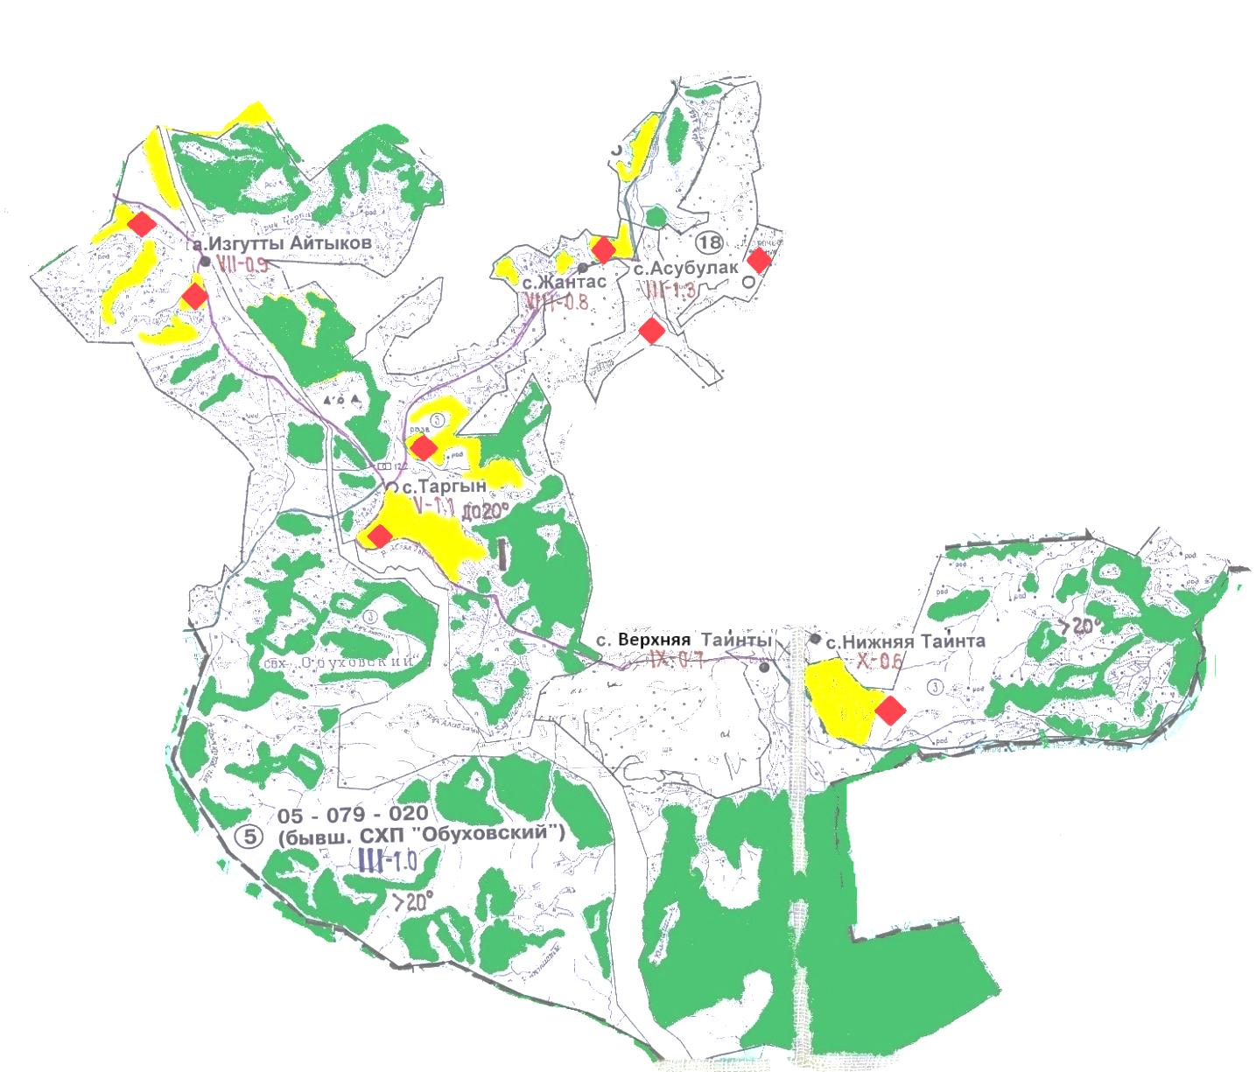

      Шартты белгілер:



ішкі және сыртқы шекаралардағы маусымдық жайылым учаскелері



елді мекендер жерлері санатындағы жайылымдар



суару

|  |  |
| --- | --- |
|  | Тарғын ауылдық округінде  2021-2022 жылдарға арналған  жайылымдарды басқару және  оларды пайдалану жөніндегі  жоспарға 4-қосымша |

**Жайылым пайдаланушылардың су көздеріне қол жеткізу схемасы**

      Ескерту. 4-қосымша жаңа редакцияда - Шығыс Қазақстан облысы Ұлан ауданы мәслихатының 27.12.2021 № 120 шешімімен (алғашқы ресми жарияланған күнінен кейін күнтізбелік он күн өткен соң қолданысқа енгізіледі).

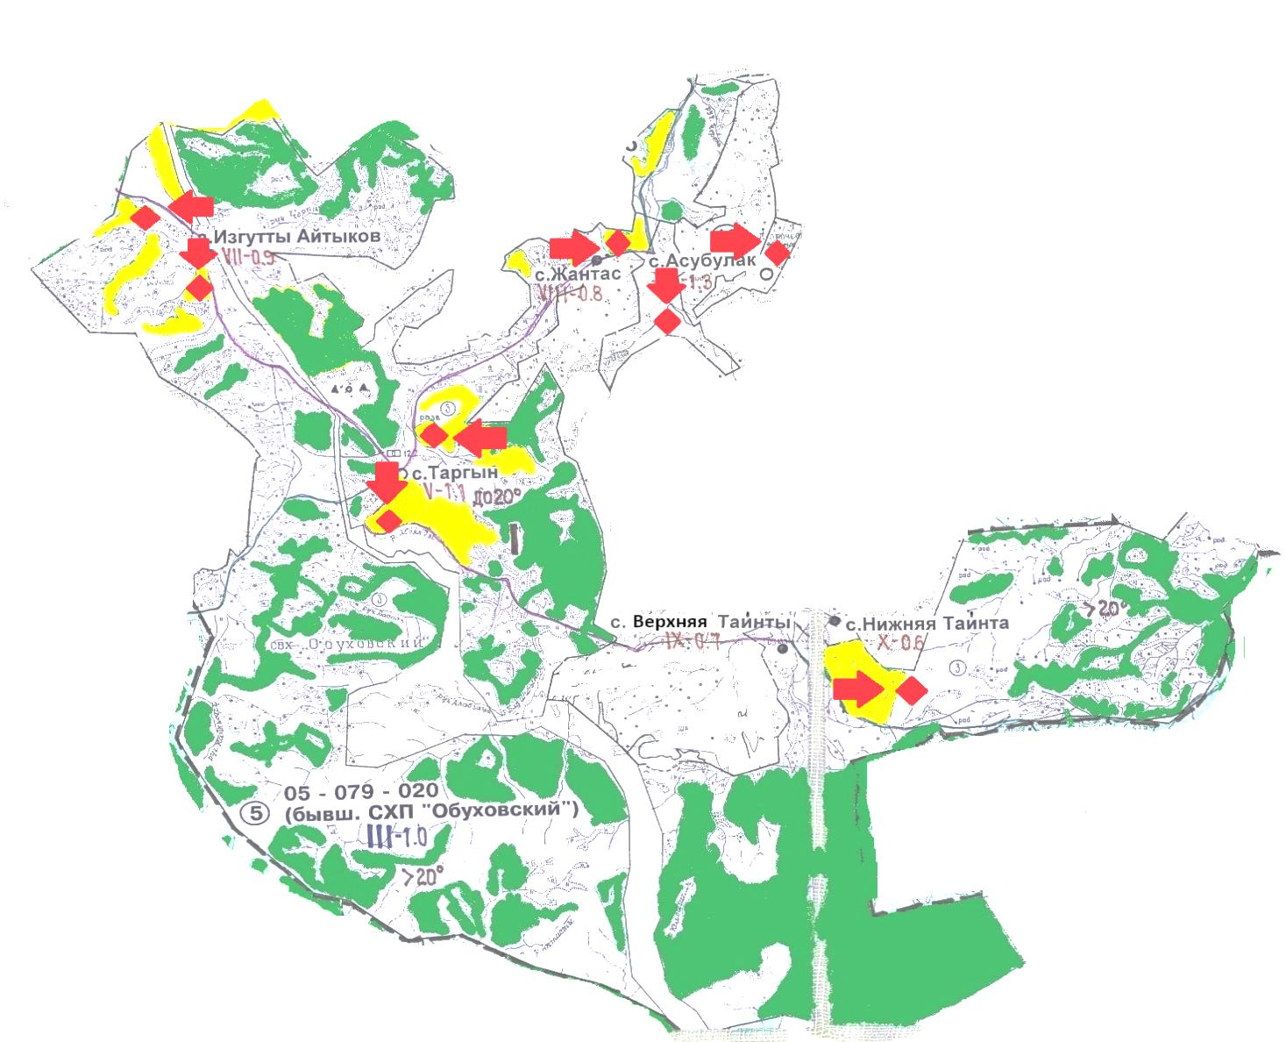

      Шартты белгілер:



ауыл шаруашылығы мақсатындағы жерлер санатының жайылымдары



елді мекендер жерлері санатының жайылымдары



суару



жайылым пайдаланушылардың су көздеріне қолжетімділігі

|  |  |
| --- | --- |
|  | Тарғын ауылдық округінде  2021-2022 жылдарға арналған  жайылымдарды басқару және  оларды пайдалану жөніндегі  жоспарға 5-қосымша |

**Жайылымы жоқ жеке және заңды тұлғалардың ауыл шаруашылығы мал басын орналастыру үшін жайылымдарды қайта бөлу және оны берілетін учаскелерге ауыстыру схемасы**

      Ескерту. 5-қосымша жаңа редакцияда - Шығыс Қазақстан облысы Ұлан ауданы мәслихатының 27.12.2021 № 120 шешімімен (алғашқы ресми жарияланған күнінен кейін күнтізбелік он күн өткен соң қолданысқа енгізіледі).

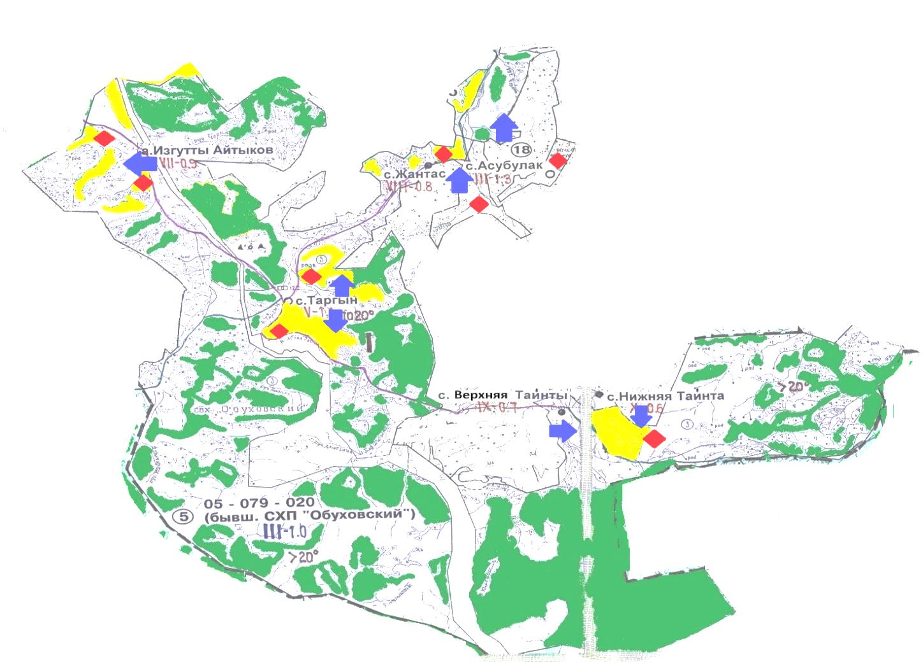

      Шартты белгілер:



ауыл шаруашылығы мақсатындағы жерлер санатының жайылымдары



елді мекендер жерлері санатының жайылымдары



суару



жайылымдармен қамтамасыз етілмеген жеке және (немесе) заңды тұлғалардың ауыл шаруашылығы жануарларының мал басын шалғайдағы жайылымдарға орналастыру схемасы

|  |  |
| --- | --- |
|  | Тарғын ауылдық округінде  2021-2022 жылдарға арналған  жайылымдарды басқару және  оларды пайдалану жөніндегі  жоспарға 6-қосымша |

**Жеке және заңды тұлғалардың шалғайдағы жайылымдарына ауыл шаруашылығы мал басын орналастыру схемасы**

      Ескерту. 6-қосымша жаңа редакцияда - Шығыс Қазақстан облысы Ұлан ауданы мәслихатының 27.12.2021 № 120 шешімімен (алғашқы ресми жарияланған күнінен кейін күнтізбелік он күн өткен соң қолданысқа енгізіледі).

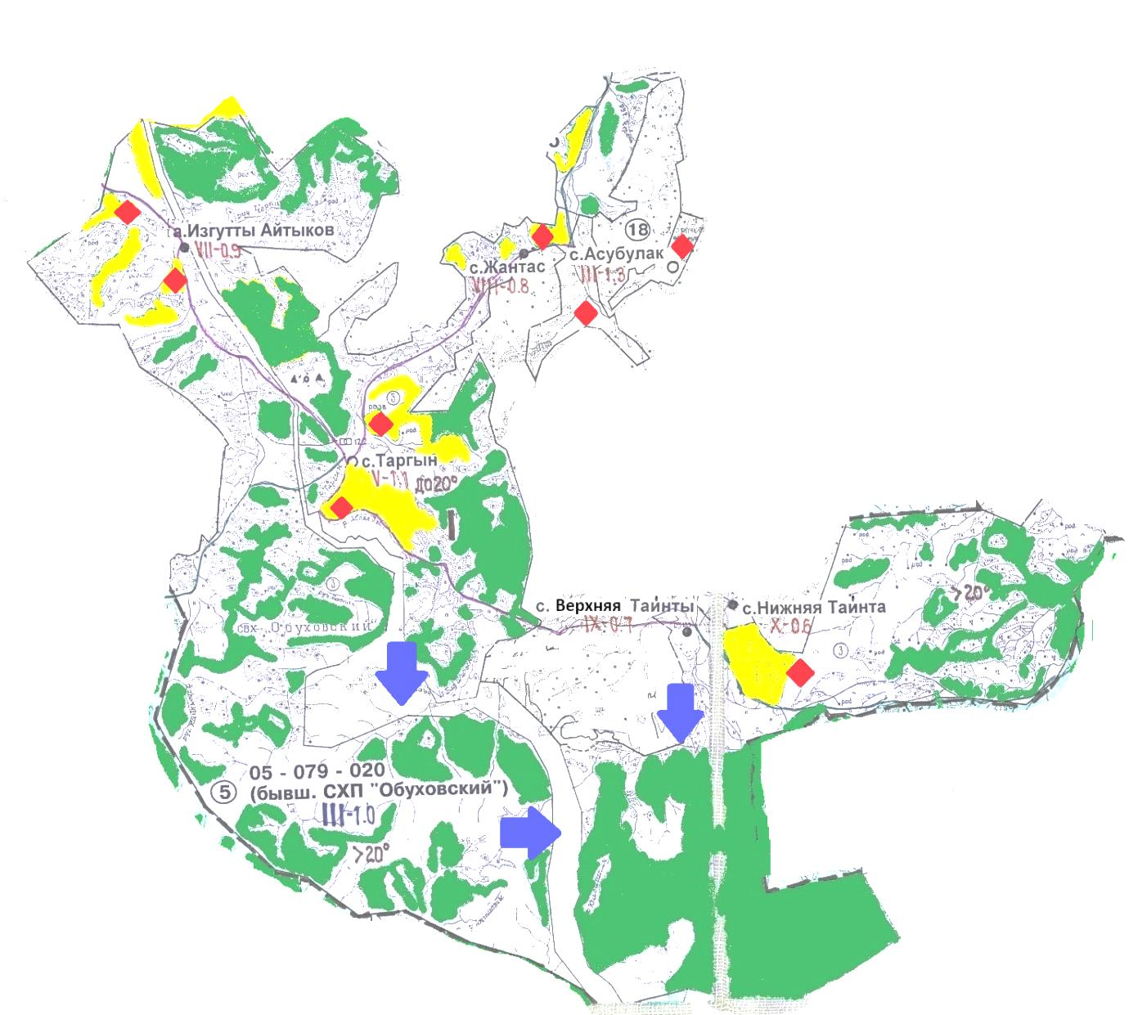

      Шартты белгілер:



ауыл шаруашылығы мақсатындағы жерлер санатының жайылымдары



елді мекендер жерлері санатының жайылымдары

|  |  |
| --- | --- |
|  | Тарғын ауылдық округінде  2021-2022 жылдарға арналған  жайылымдарды басқару және  оларды пайдалану жөніндегі  жоспарға 7-қосымша |

**Ауыл шаруашылығы жануарларын жаюдың және қозғалудың маусымдық бағыттарын белгілейтін жайылымдарды пайдалану жөніндегі күнтізбелік кесте**

|  |  |  |
| --- | --- | --- |
| Ауылдық округ | Малды жайылымға шығару мерзімі | Малдарды шалғайдағы жайылымдардан қайтару мерзімі |
| Тарғын | сәуір - мамыр | қыркүйек - қазан |

© 2012. Қазақстан Республикасы Әділет министрлігінің «Қазақстан Республикасының Заңнама және құқықтық ақпарат институты» ШЖҚ РМК